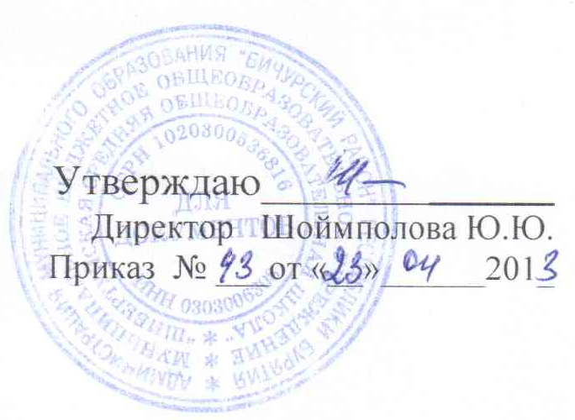
Положение о государственной (итоговой) аттестации выпускников
- и 11 классов МОУ Шибертуйская СОШ
1.Общие положения
Настоящее положение разработано в соответствии с Законом РФ «Об образовании»; Приказом Министерства образования и науки Российской Федерации от 28 ноября 2008 года № 362 «Об утверждении Положения о формах и порядке проведения государственной (итоговой) аттестации обучающихся, освоивших основные общеобразовательные программы среднего (полного) общего образования»; Приказ министерства образования Российской Федерации от 3 декабря 1999 года № 1075 «Об утверждении Положения о государственной (итоговой) аттестации выпускников IX и XI классов общеобразовательных учреждений Российской Федерации» 1.4. Государственная (итоговая) аттестация обучающихся, освоивших образовательные программы основного общего образования проводится в целях совершенствования организационной формы проведения государственной (итоговой) аттестации, введения независимой процедуры оценивания учебных достижений обучающихся общеобразовательных учреждений.
2. Освоение образовательных программ основного общего, среднего (полного) общего образования завершается обязательной итоговой аттестацией обучающихся.
2.1. Государственная (итоговая) аттестация обучающихся, освоивших образовательные программы среднего (полного) общего образования, проводится в форме единого государственного экзамена. Результаты единого государственного экзамена признаются Учреждением, как результаты государственной (итоговой) аттестации.
2.2. Государственная (итоговая) аттестация обучающихся, освоивших образовательные программы основного) общего образования, проводится в форме ГИА
2.3.Учреждение, имеющее государственную аккредитацию и реализующее общеобразовательные образовательные программы, выдает лицам, прошедшим государственную (итоговую) аттестацию, документы государственного образца об уровне образования, заверяемые печатью Учреждения.
2.3.1. Лицам, сдавшим единый государственный экзамен, выдается свидетельство о результатах единого государственного экзамена. Срок действия такого свидетельства истекает 31 декабря года, следующего за годом его получения.
2.3.2.Лицам, освоившим образовательные программы среднего (полного) общего образования в предыдущие годы, в том числе лицам, у которых срок действия свидетельства о результатах единого государственного экзамена не истек, предоставляется право сдавать единый государственный экзамен в последующие годы в период проведения государственной (итоговой) аттестации обучающихся.
2.3.3.Лица, достигшие особых успехов при освоении общеобразовательной программы среднего (полного) общего образования, награждаются в установленном порядке золотой или серебряной медалью.
2.3.4.Лица, достигшие особых успехов в изучении одного или нескольких предметов, награждаются в установленном порядке похвальной грамотой "За особые успехи в изучении отдельных предметов".
Лицам, не завершившим образования данного уровня, не прошедшим государственной (итоговой) аттестации или получившим на государственной (итоговой) аттестации неудовлетворительные результаты, выдается справка установленного образца об обучении в Учреждении.
2.4.Лица, не прошедшие государственной (итоговой) аттестации или получившие на государственной (итоговой) аттестации неудовлетворительные результаты, вправе пройти повторно не ранее чем через год государственную (итоговую) аттестацию.
2.5. Выпускники 9 класса, получившие на государственной (итоговой) аттестации неудовлетворительные результаты, вправе пройти повторно в традиционной форме

